CÂMARA MUNICIPAL DE ITAPEVI

**ENCAMINHA-SE**

03/05/2022

_______________________

**PRESIDENTE**

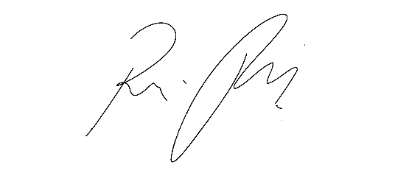

**Indicação Nº 1439/2022**

**Súmula:** “Indico a implantação de lombada na Rua das Carambolas, altura do nº100 no bairro Jardim Vitápolis. ”

**INDICO** à Mesa, após ouvir o Douto Plenário, na forma regimental vigente, que seja a presente propositura encaminhada ao Excelentíssimo senhor, Igor Soares Ebert, Prefeito Municipal, para a implantação de lombada na Rua das Carambolas, altura do nº100 no bairro Jardim Vitápolis.

**JUSTIFICATIVA**

**Senhor Presidente;**

**Senhoras Vereadoras;**

**Senhores Vereadores;**

Essa é uma solicitação dos moradores da região que solicitam a realização deste serviço relatando que os carros estão passando em alta velocidade pelo local, salientando que houve recentemente a colisão de um automóvel que trafegava em alta velocidade conforme imagens anexas.

Tendo em vista o grande trabalho da atual gestão, indico a realização de estudos para a implantação de lombada na Rua das Carambolas, altura do nº100 no bairro Jardim Vitápolis, para que com máxima urgência a população local tenha mais segurança.

**Sala das Sessões Benvindo Moreira Nery, 29 de abril de 2022.**

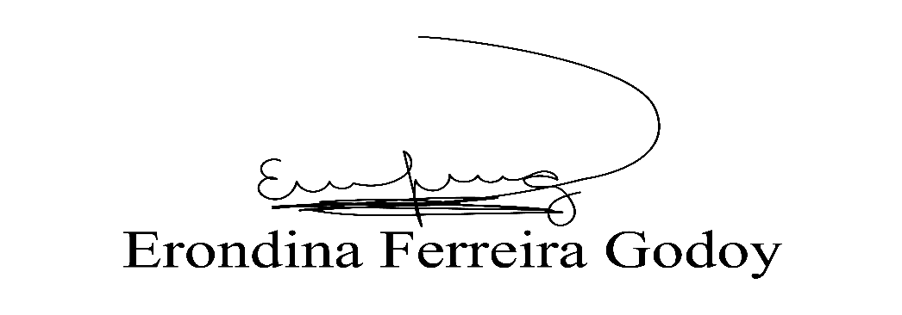

**Vereadora Tininha – PSD**

**Primeira Secretária**

